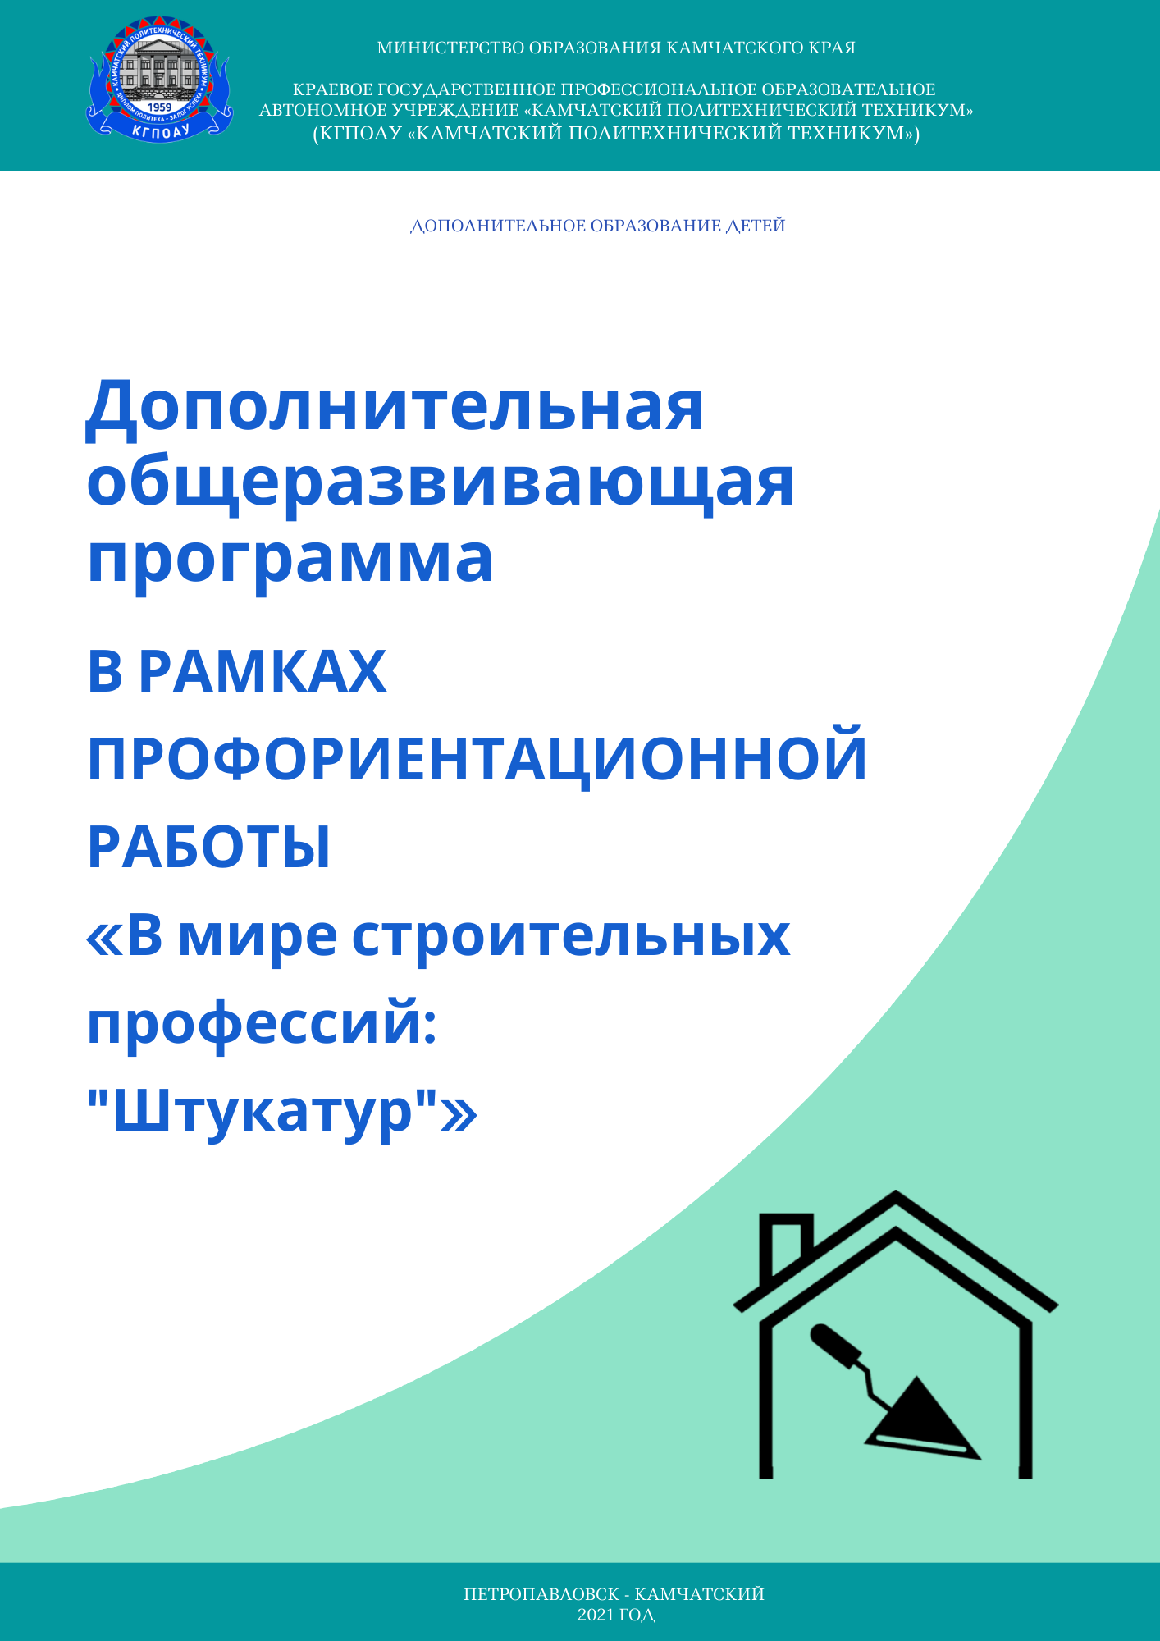
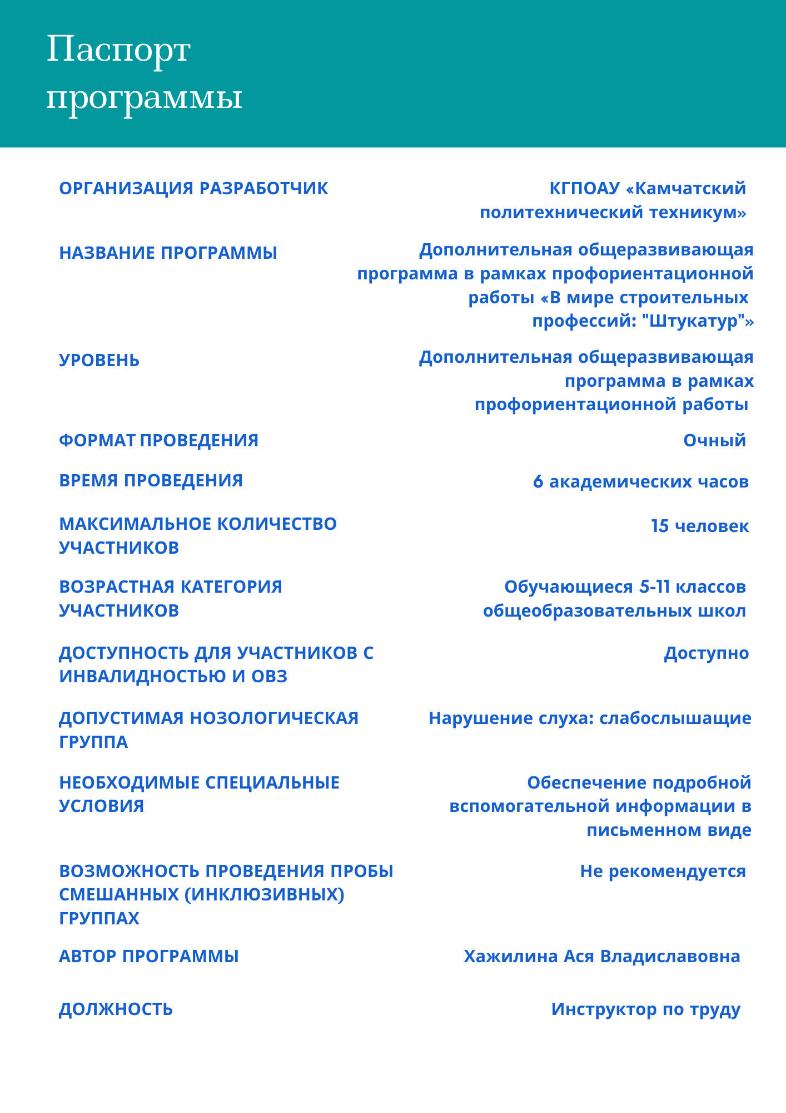

Дополнительная общеразвивающая программа в рамках профориентационной работы «В мире строительных профессий "Штукатур"» разработана на основе профессионального стандарта «Штукатур», зарегистрированного Министерством юстиции Российской Федерации приказ №336н от 15 июня 2020 г.
Организация-разработчик: КГПОАУ «Камчатский политехнический техникум».
Разработчик: Хажилина А.В., инструктор по труду.

СОГЛАСОВАНО
Методическим советом
(протокол № ___ от «___» _________ 2021 г.)

СОДЕРЖАНИЕ

1 ОБЩАЯ ХАРАКТЕРИСТИКА ПРОГРАММЫ 5
2 РЕЗУЛЬТАТЫ ОСВОЕНИЯ ПРОГРАММЫ 6
3 СОДЕРЖАНИЕ ПРОГРАММЫ 6
4 ОРГАНИЗАЦИОННО-ПЕДАГОГИЧЕСКИЕ УСЛОВИЯ 10
5 ОЦЕНКА КАЧЕСТВА ОСВОЕНИЯ ПРОГРАММЫ 12

1 ОБЩАЯ ХАРАКТЕРИСТИКА ПРОГРАММЫ

1.1 Нормативно-правовые основания разработки программы
Нормативную правовую основу разработки программы составляют:
Федеральный закон от 29 декабря 2012 г. № 273-ФЗ «Об образовании в Российской Федерации»;
приказ Министерства просвещения Российской Федерации от 9 ноября 2018 г. №196 «Об утверждении Порядка организации и осуществления образовательной деятельности по дополнительным общеобразовательным программам»;
профессиональный стандарт «Штукатур», зарегистрированный Министерством юстиции Российской Федерации приказ №336н от 15 июня 2020 г.
федеральный государственный образовательный стандарт среднего профессионального образования по профессии 08.01.25 «Мастер отделочных строительных и декоративных работ» (приказ Министерства образования и науки РФ от 9 декабря 2016 г. №1545).
1.2 Актуальность реализации дополнительной общеразвивающей программы в рамках профориентационной работы «В мире строительных профессий "Штукатур"»отвечает приоритетным потребностям обучающихся в грамотном выборе будущей профессии и направления деятельности.
1.3 Цели и задачи реализации дополнительной общеразвивающей программы в рамках профориентационной работы «В мире строительных профессий "Штукатур"»: выявление интересов и проверка способностей и возможностей обучающегося на основе курса, охватывающего основные области знания специальности «Штукатура», позволяющие составить представление о характере профессиональной деятельности, актуализация процесса профессионального самоопределения, а также получение новых знаний о специальности, способствующих профориентационному выбору обучающегося.
4 Категории слушателей: обучающиеся 5-11 классов общеобразовательных школ.
1.5 Форма обучения и форма организации образовательной деятельности: очная.
1.6 Трудоемкость обучения: 6 часов.
Данная программа обеспечивает профессиональную ориентацию школьников. Программа учитывает возрастные особенности детей.

2 РЕЗУЛЬТАТЫ ОСВОЕНИЯ ПРОГРАММЫ
Основным результатом освоения программы является профессиональное самоопределение школьников общеобразовательных школ.
В процессе реализации программы решаются следующие задачи:
- актуализация процесса первичного самоопределения учащихся, благодаря получению новых знаний о профессии;
- расширение границ самовосприятия обучающихся через призму профессиональной деятельности, а также пробуждение потребности в самосовершенствовании.

3 СОДЕРЖАНИЕ ПРОГРАММЫ

Учебный план представлен ниже.
УЧЕБНЫЙ ПЛАН
дополнительной общеразвивающей программы в рамках профориентационной работы «В мире строительных профессий "Штукатур"»

Срок обучения: 6 часов

Форма обучения: очная.
№  п\п | Наименование дисциплин (модулей), разделов и тем | Всего часов | В том числе
№  п\п | Наименование дисциплин (модулей), разделов и тем | Всего часов | Аудиторные лекционные занятия | Аудиторные практические занятия | Форма контроля
1 | Раздел 1 Общие теоретические сведения о профессии | 2 | 2 | - | -
1.1 | Профессия «Штукатур» | 1 | 1 | - | -
1.2 | Техника безопасности при проведении работ | 1 | 1 | - | -
2 | Раздел 2 Технология проведения штукатурных работ | 6 | 6 | - | -
2.1 | Технология проведения штукатурных работ | 2 | 2 | - | -
2.2 | Посещение учебной мастерской | 2 | 2 | - | -
ВСЕГО |  | 6 | 6 | - | -

3.3 Тематический план
Тематический план представлен в таблице ниже.
Таблица – Тематический план
Наименование дисциплин (модулей), разделов и тем | Содержание учебного материала, практические занятия, самостоятельная работа обучающихся | Объем часов
Раздел 1 Общие теоретические сведения о профессии |  | 2
Тема 1.1  Профессия «Штукатур» | Содержание учебного материала:  - краткое описание деятельности,  - социальная значимость профессии в обществе,  - массовость и уникальность профессии,  - риски профессии,  - виды деятельности штукатура,  - основные виды штукатурных работ | 1
Тема 1.1  Профессия «Штукатур» | Теоретические занятия:  «Основные понятия о профессии «Штукатур» | 1
Тема 1.2  Техника безопасности при проведении работ | Содержание учебного материала:  - техника безопасности при проведении штукатурных работ,  - организация рабочего место мастера штукатурных работ,  - охрана труда | 1
Тема 1.2  Техника безопасности при проведении работ | Теоретические занятия:  «Техника безопасности и охрана труда при проведении штукатурных работ» | 1
Раздел 2 Технология проведения штукатурных работ |  | 4
Тема 2.1  Технология проведения штукатурных работ | Содержание учебного материала:  - этапы подготовки поверхностей под отделку,  - технология подготовки материалов,  - технология проведения внутренних малярных работ,  - посещение учебных мастерских,  - знакомство с инструментами и материалами | 2
Тема 2.1  Технология проведения штукатурных работ | Теоретические занятия:  «Технология проведения штукатурных работ внутри зданий» | 2
Тема 2.2  Посещение учебной мастерской | Содержание учебного материала:  - посещение учебной мастерской,  - знакомство с инструментами и материалами | 2
Тема 2.2  Посещение учебной мастерской | Теоретические знания:  «посещение учебных мастерских и знакомство с материалами» | 2
ВСЕГО ЧАСОВ |  | 6

4 ОРГАНИЗАЦИОННО-ПЕДАГОГИЧЕСКИЕ УСЛОВИЯ

4.1 Материально-техническое обеспечение

Материально-техническое обеспечение включает в себя:

учебную мастерскую, оборудованную необходимыми инструментами и материалами для проведения малярных работ, а также кабинет «Основ технологии отделочных строительных работ и декоративно-художественных работ», оснащенный оборудованием:
- рабочее место преподавателя,
- ученические столы и стулья,
- маркерная доска,
- персональный компьютер или ноутбук,
- мультимедийный проектор,
- учебная, справочная и нормативная литература;
- образцы строительных материалов и изделий;
- стенд «Квалификационные характеристики»;
- стенд «Современные материалы и технологии»;
- стенд «Инструменты. Приспособления»;

4.2 Информационное и учебно-методическое обеспечение обучения
Основные источники:
- Парикова, Е.В. Материаловедение (сухое строительство): учебник для нач.проф.образования / Е.В. Парикова, Г.Н. Фомичева, В.А. Елизарова.- М.: Издательский центр «Академия», 2017.- 304 с.
- Материаловедение. Отделочные работы : учебник для нач. проф. образования / В.А. Смирнов, Б.А. Ефимов, О.В. Кульков. - 2-е изд., перераб. – Москва : «Академия», 2018. - 368 с.
- Петрова, И.В. Общая технология отделочных строительных работ. Учебное пособие для начального профессионального образования / И.В. Петрова. – Москва : «Академия», 2018. - 192с.

5 ОЦЕНКА КАЧЕСТВА ОСВОЕНИЯ ПРОГРАММЫ

Дополнительная общеразвивающая программа в рамках профориентационной работы «В мире строительных профессий "Штукатур"» не подразумевает под собой оценку качества освоения программы.

